平成２４年５月２１日
川崎市立今井中学校
理科科

今井中学校の生徒の皆様、今日の金環日食観測会はいかがでしたか？
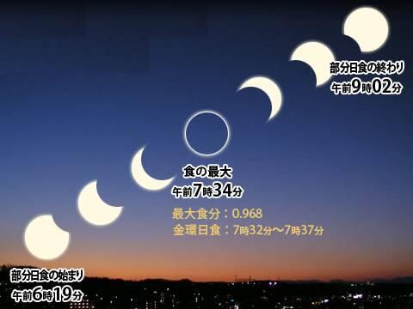
早朝の東の空には我々の希望を阻む厚い雲が
広がっていましたが、みなさんの熱意に押され
て太陽を見せてくれました。金環食のカウント
ダウンに合わせてまばゆい光の環が私たちの目
に飛び込んできました。世紀の天文現象にふさ
わしい奇跡の瞬間でした。今井中の皆さんと共
有できたことを心からうれしく思います。
次は今週の土曜日の体育祭です。こちらも５０
周にふさわしいすばらしい行事にしましょうね！
たくさんの奇跡が見られることを期待しています！
今日の金環日食観測会の感想を書いていただけるとありがたいです。
観測会に出られなくても自宅近くや通学途中に金環日食を見た人もご協力いただければ
幸いです。学年の理科の先生に提出をしてくださいね。
感想とか思ったことや疑問点などをお願いします。 年 組 番 氏名

